2015-2016第二学期高二化学培优测试(七) 综合训练
2016年6月17日 班级 姓名
1.化学与生活密切相关，下列有关说法错误的是
A.用灼烧的方法可以区分蚕丝和人造纤维 B.食用油反复加热会产生稠环芳香烃等有害物质
C.加热能杀死流感病毒是因为蛋白质受热变性 D.医用消毒酒精中乙醇的浓度为95%
2.设N_{A}为阿伏加德罗常数值。下列有关叙述正确的是
A.14 g乙烯和丙烯混合气体中的氢原子数为2N_{A} B.1 molN₂与4 molH₂反应生成的NH₃分子数为2N_{A}
C.1 molFe溶于过量硝酸，电子转移数为2N_{A} D.标准状况下，2.24 LCCl₄含有的共价键数为0.4N_{A}
3.下列关于有机化合物的说法正确的是
A.2-甲基丁烷也称异丁烷 B.由乙烯生成乙醇属于加成反应
C.C₄H₉Cl有3中同分异构体 D.油脂和蛋白质都属于高分子化合物
4．下列实验操作能达到实验目的的是
A.用长颈漏斗分离出乙酸与乙醇反应的产物 B.用向上排空气法收集铜粉与稀硝酸反应产生的NO
C.配制氯化铁溶液时，将氯化铁溶解在较浓的盐酸中再加水稀释
D.将Cl₂与HCl混合气体通过饱和食盐水可得到纯净的Cl₂
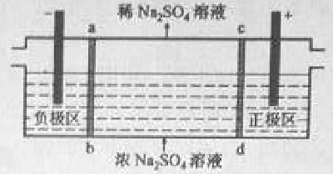
5.三室式电渗析法处理含Na₂SO₄废水的原理如图所示，采用惰性电极，ab、cd均为离子交换膜，在直流电场的作用下，两膜中间的Na⁺和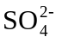可通过离子交换膜，而两端隔室中离子被阻挡不能进入中间隔室。
下列叙述正确的是
A.通电后中间隔室的离子向正极迁移，正极区溶液pH增大
B.该法在处理含Na₂SO₄废水时可以得到NaOH和H₂SO₄产品
C.负极反应为2H₂O–4e–=O₂+4H⁺，负极区溶液pH降低
D.当电路中通过1mol电子的电量时，会有0.5mol的O₂生成
6. 298K时，在20.0mL 0.10mol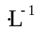氨水中滴入0.10mol的盐酸，溶液的pH与所加盐酸的体积关系如图所示。已知0.10mol氨水的电离度为1.32%，下列有关叙述正确的是
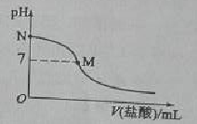
A.该滴定过程应该选择酚酞作为指示剂
B.M点对应的盐酸体积为20.0mL
C.M点处的溶液中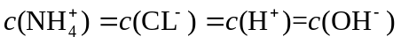
D.N点处的溶液中pH<12

7．短周期元素W、X、Y、Z的原子序数依次增加。m、p、r是由这些元素组成的二元化合物，n是元素Z的单质，通常为黄绿色气体，q的水溶液具有漂白性，0.01 mol·L^{–1}r溶液的pH为2，s通常是难溶于水的混合物。上述物质的转化关系如图所示。下列说法正确的是
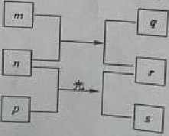
A．原子半径的大小W<X<Y
B．元素的非金属性Z>X>Y
C．Y的氢化物常温常压下为液态
D．X的最高价氧化物的水化物为强酸

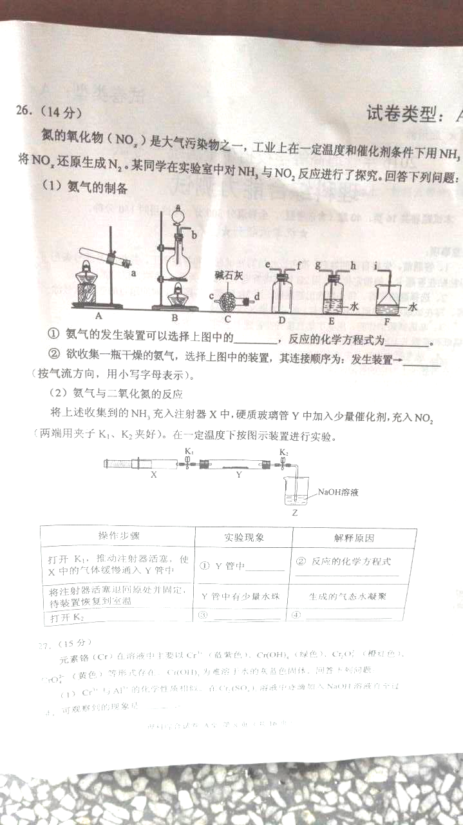
8. 氮的氧化物（NO_{x}）是大气污染物之一，工业上在一定温度和催化剂条件下用NH₃将NO_{x}还原生成N₂。某同学在实验室中对NH₃与NO₂反应进行了探究。回答下列问题：
（1）氨气的制备
①氨气的发生装置可以选择上图中的_______，反应的化学方程式为_______________________________。
②欲收集一瓶干燥的氨气，选择上图中的装置，其连接顺序为：发生装置→_____________________________（按气流方向，用小写字母表示）。
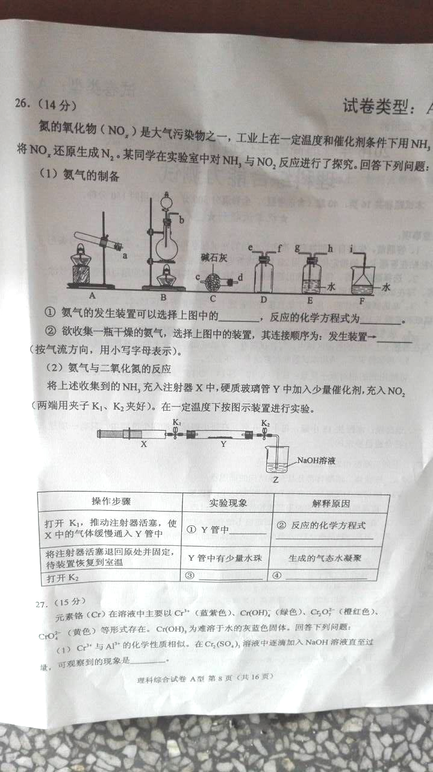
（2）氨气与二氧化氮的反应
将上述收集到的NH₃充入注射器X中，硬质玻璃管Y中加入少量催化剂，充入NO₂（两端用夹子K₁、K₂夹好）。在一定温度下按图示装置进行实验。
操作步骤 | 实验现象 | 解释原因
打开K₁，推动注射器活塞，使X中的气体缓慢充入Y管中 | ①Y管中___________ | ②反应的化学方程式  ______________________
将注射器活塞退回原处并固定，待装置恢复到室温 | Y管中有少量水珠 | 生成的气态水凝聚
打开K₂ | ③____________________ | ④____________________

9. 秸秆（含多糖物质）的综合应用具有重要的意义。下面是以秸秆为原料合成聚酯类高分子化合物的路线：
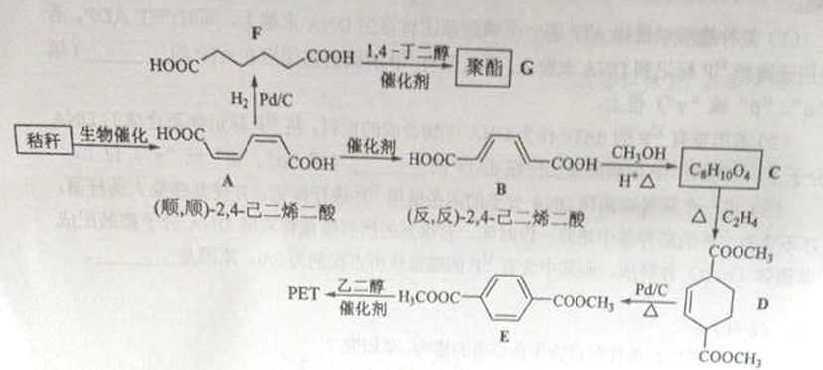
回答下列问题：
（1）下列关于糖类的说法正确的是______________。（填标号）
a.糖类都有甜味，具有C_{n}H_{2m}O_{m}的通式
b.麦芽糖水解生成互为同分异构体的葡萄糖和果糖
c.用银镜反应不能判断淀粉水解是否完全
d.淀粉和纤维素都属于多糖类天然高分子化合物
（2）B生成C的反应类型为______。
（3）D中官能团名称为______，D生成E的反应类型为______。
（4）F 的化学名称是______，由F生成G的化学方程式为______。
（5）具有一种官能团的二取代芳香化合物W是E的同分异构体，0.5 mol W与足量碳酸氢钠溶液反应生成44 gCO₂，W共有______种（不含立体结构），其中核磁共振氢谱为三组峰的结构简式为_________。
（6）参照上述合成路线，以（反，反）-2，4-己二烯和C₂H₄为原料（无机试剂任选），设计制备对苯二甲酸的合成路线_______________________。

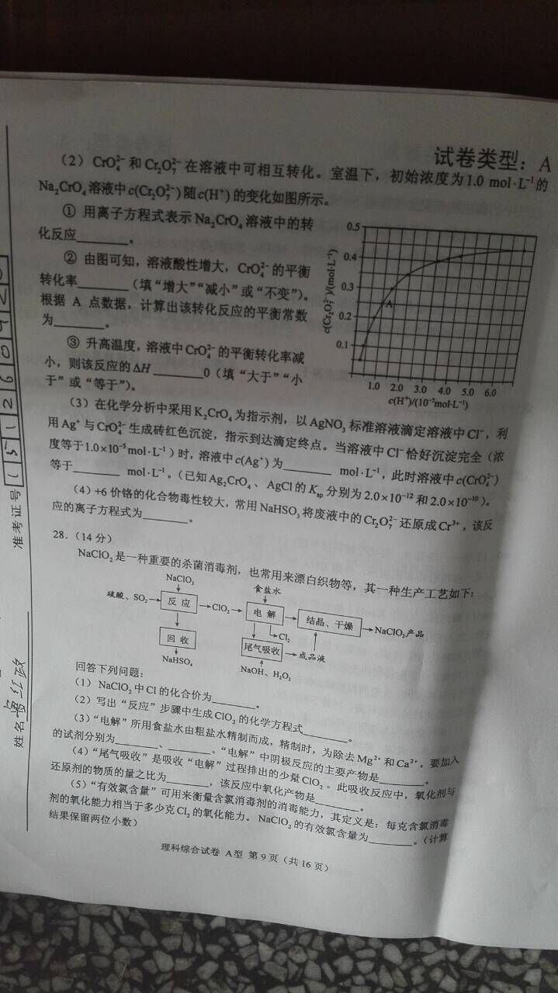
10. NaClO₂是一种重要的杀菌消毒剂，也常用来漂白织物等，其一种生产工艺如下：
回答下列问题：
（1）NaClO₂中Cl的化合价为_______。
（2）写出“反应”步骤中生成ClO₂的化学方程式_____________________________________。
（3）“电解”所用食盐水由粗盐水精制而成，精制时，为除去Mg²⁺和Ca²⁺，要加入的试剂分别为________、________。“电解”中阴极反应的主要产物是______。
（4）“尾气吸收”是吸收“电解”过程排出的少量ClO₂。此吸收反应中，氧化剂与还原剂的物质的量之比为________，该反应中氧化产物是_________。
（5）“有效氯含量”可用来衡量含氯消毒剂的消毒能力，其定义是：每克含氯消毒剂的氧化能力相当于多少克Cl₂的氧化能力。NaClO₂的有效氯含量为____。（计算结果保留两位小数）

高二化学培优测试（七） 综合训练 参考答案

题号 | 1 | 2 | 3 | 4 | 5 | 6 | 7
答案 | D | A | B | C | B | D | C
8. (1)① A；2NH₄Cl+Ca(OH)₂CaCl₂+2NH₃↑+2H₂O；
② a→d→c→f→e→i；
(2)①红棕色颜色变浅，最后褪为无色；②8NH₃+6NO₂ =7N₂ +12H₂O；
③水倒吸入Y管中；④该反应是气体体积减小的反应，装置内压强降低，在大气压的作用下发生倒吸。
9.（1）cd；
（2）酯化反应（或取代反应）；
（3）碳碳双键、酯基；氧化反应；
（4）己二酸；nHOOC(CH₂)₄COOH+nHOCH₂CH₂CH₂CH₂OH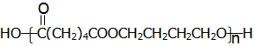+(2n-1)H₂O
（5）12种；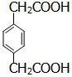；
（6）
CH₃-CH=CH-CH=CH-CH₃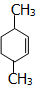 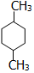 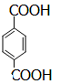

10
(1)+3价；(2)2NaClO₃+SO₂+H₂SO₄=2NaHSO₄+ClO₂↑；
(3)NaOH Na₂CO₃ ； NaClO₂；
(4)2:1；氧化产物为O₂；
(5)1.57g。

